令和６年度
認定こども園 第一南幼稚園 重要事項説明書

１ 園の概要
設置者 | 学校法人 公徳学園
種別 | 幼稚園型認定こども園
園の名称 | 認定こども園 第一南幼稚園
所在地 | 青森市緑二丁目１０番地の１０
電話番号・FAX | 017-774-2262・017-774-2262
ホームページ | http://www.1-minami.com
園長氏名 | 伊藤 慎悟
開設年月日 | 昭和５４年4月１日
利用定員（年齢別） |  | ０歳児 | １歳児 | ２歳児 | ３歳児 | ４歳児 | ５歳児
 | 1号  定員 | － | － | － | ４５人
 | 2号  定員 | － | － | － | ２０人
 | 3号  定員 | ６人 | 7人 | 7人 | － | － | －

２ 施設・設備の概要
敷地面積 |  |  | ２、６１８．６㎡
園舎 | 構造 |  | 鉄筋コンクリート（一部鉄骨）造 ２階建て
 | 延床面積 | １階 | ６０６．５５㎡
 |  | ２階 | ５４３．９１㎡
 |  | その他 | ㎡
 |  | 合計 | １１５０．４６㎡
園庭面積 |  |  | １，９６９．８２㎡

施設の写真（正面）
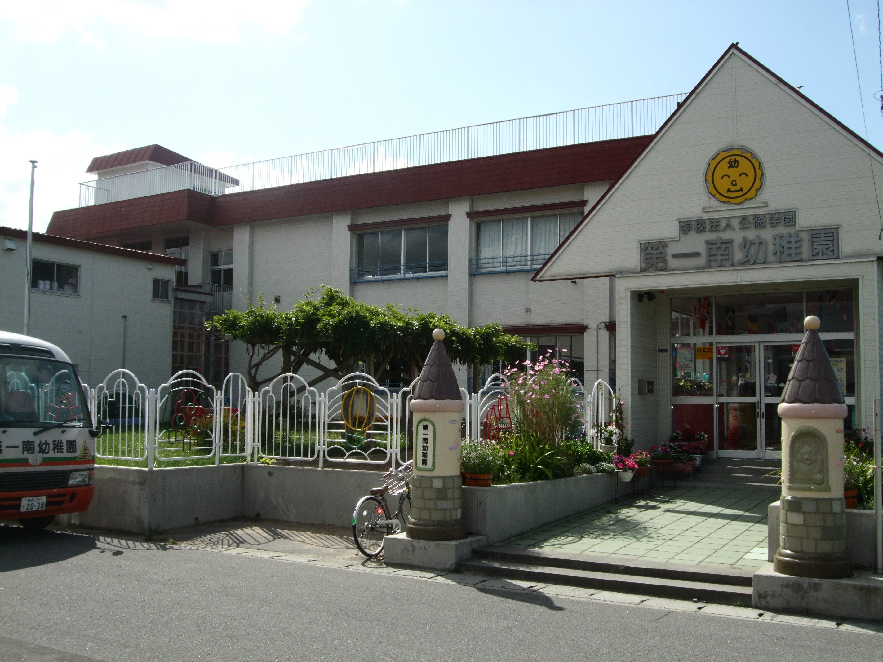
施設の案内図
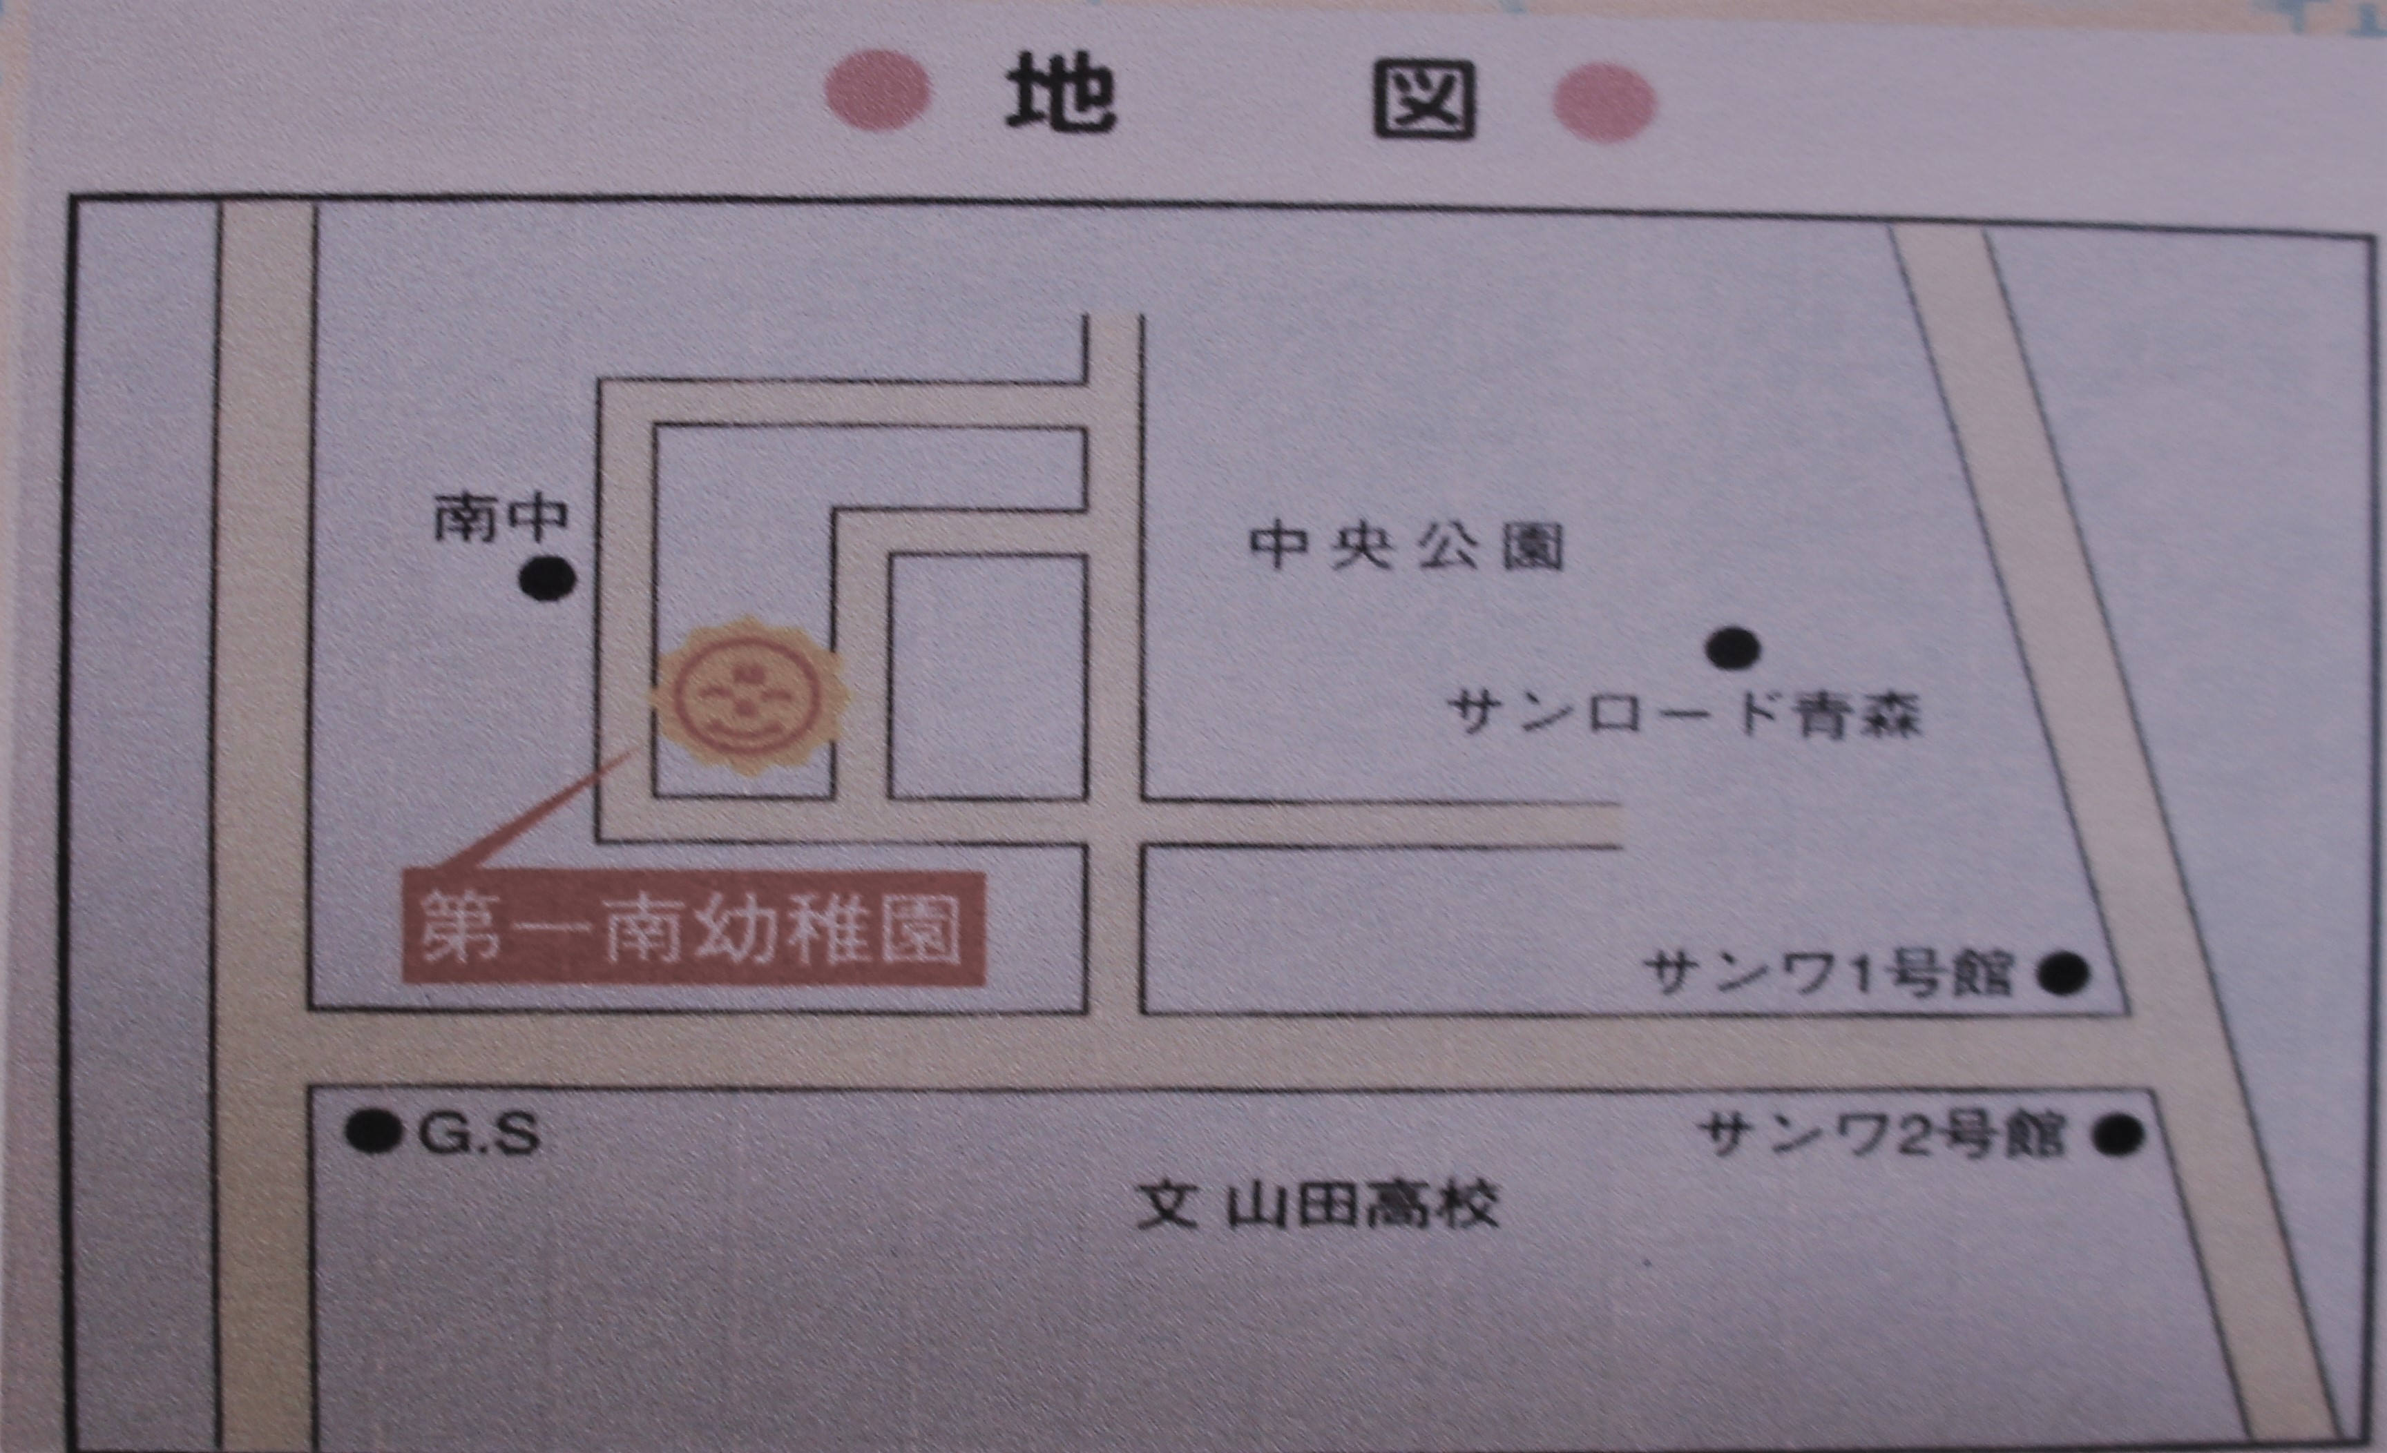

園舎平面図（施設の配置図）
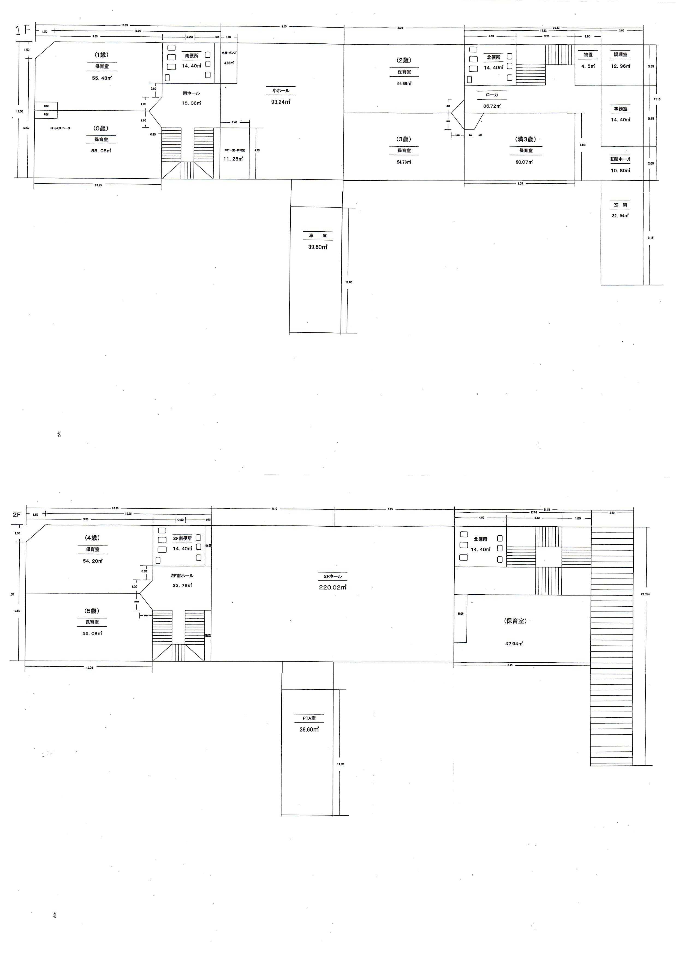
３ 園の目的、運営方針
園の目的  （教育・保育の方針） | ◎ 明るくのびのびと行動できる子を育てる  ◎ 自分の力で行動し、なかよく遊べる子を育てる  ◎ 動植物に親しみ、いたわりの気持ちを持つ子を育てる  ◎ 自分の気持ちをしっかりと伝える子を育てる  ◎ 美しいものに感動できる子を育てる
運営方針 | 就学前の子どもに関する教育、保育等の総合的な提供の推進に関する法律及び青森市幼保連携型認定こども園の設備及び運営に関する基準を定める条例その他の関係法令を遵守して運営を行います。

４ 園の特色ある教育・保育の内容
広い園舎・園庭や遊具を活用し運動や自由遊びを通して、運動能力のみならず、人間関係、コミュニケーション能力を育みます。また食育にも力を入れており、自分たちで育てた野菜で料理を作るなど、好き嫌いのない子どもたちがそだっています。
男性教員による体育教室で健やかな体力づくりを目指し、専任講師による英会話や書道教室も行っています。
また、異年齢交流や、特別支援教育など、ひとりひとりの個性を大切にし、きめ
細やかな保育を目指し、他人への思いやりや生命を大切にする心、自ら考える力や
判断する力、自分なりに表現したり行動したりする、豊かな「人間性」の基礎を育てています。
５ 年間の主な行事・活動
【春】
入園式 子どもの日のお祝い 健康診断 畑づくり 園外保育
親子遠足 参観日
【夏】
七夕＆夏祭り わくわく会 プール遊び 野菜収穫 プラネタリウム見学
【秋】
運動会 プラネタリウム見学 りんごもぎ 七五三 園外保育
【冬】
クリスマスお遊戯会 もちつき 雪あそび 豆まき ひなまつり お別れ会 卒園式

６ 園医等
（１） 内科
医療機関の名称 | 森総合クリニック
医 院 長 名 | 森 明彦
所 在 地 | 青森市奥野2-20-2
電 話 番 号 | ０１７－７７６－６２９９
（２） 歯科
医療機関の名称 | 今歯科医院
医 院 長 名 | 今 恒男
所 在 地 | 青森市旭町１－１５－８
電 話 番 号 | ０１７－７７７－２１４６
（３） 薬剤師
名 称 | 幸畑薬局
薬 剤 師 名 | 工藤 良一郎
所 在 地 | 青森市幸畑字松元９８番地
電 話 番 号 | ０１７－７２８－５３３２

７ 職員体制
職種 | 員数 | 職務の内容
園長 | １人 | 施設の管理に関すること及び職員の監督を行う。
副園長 | １人 | 園長を助け、命を受けて園務をつかさどる。
主幹保育教諭 | １人 | 園長及び副園長を助け、園児の教育及び保育をつかさどる。
主任教諭 | １人 | 主幹教諭を助け、園児の教育及び保育をつかさどる。
保育教諭 | １２人 | 園児の教育及び保育をつかさどる。
特別指導員（体育指導） | ２人 | 園児の体育指導をつかさどる
調理員 | ２人 | 献立に基づく調理業務及び食育に関する活動等を行う。
園医 | １人 | 園児の心身の健康に関し、健康相談を行うとともに、健康診断を行う。
園歯科医 | １人 | 園児の心身の健康に関し、健康相談を行うとともに、健康診断のうち歯の検査等を行う。
園薬剤師 | １人 | 園薬剤師は、本園の環境衛生の維持及び改善に関する指導及び助言等を行う。
事務職員 | １人 | 事務職員は、本園の運営管理に必要な事務処理、経理処理等を行い、送迎用バスの運転も兼ねることができる。

８ 教育・保育を提供する曜日・時間・休園日等
開園している時間：７時３０分～１８時３０分
【１号認定子ども（教育標準時間認定）】
曜日 | 月曜日～金曜日
時間 | ９時３０分～１４時００分
休園日 | 土曜・日曜・祝日及び代休
 | ＜夏休み＞ ７月２２下旬から ８月下旬日まで
 | ＜冬休み＞ １２月下旬から １月中旬まで
 | ＜春休み＞ ３月下旬から ４月上旬まで
＜その他＞ １０月３０日（創立記念日）振替の場合あり
園長が特別に認めた日

【２号認定子ども・３号認定子ども（保育認定）】
曜日 | 月曜日～土曜日
時間 | 【保育標準時間認定を受けた方】  ７時３０分～１８時３０分（１１時間）  【保育短時間認定を受けた方】  ８時００分～１６時００分（８時間）
休園日 | 日曜・祝日及び年末年始（１２月２９日～１月３日）  ＜その他＞ １０月３０日（創立記念日）（振替の場合あり）  園長が認めた日

９ ⑧意外に提供する保育サービス等
項目 | 対象者 | 実施する曜日・時間 | その他
一時預かり 保育 | 在園児  （１号認定子ども） | 月曜日から金曜日  ８時００分から８時３０分  1４時００分から１８時００分  1時間２００円  おやつ代 ５０円(１５:００以降)  長期休業の預かり保育 （９：３０～１３：３０） １回 ８００円 | 保護者の方と打合  わせ要
延長保育 | 在園児  （２号認定子ども・３号認定子ども） | 月曜日～土曜日  ７時３０分～８時００分  １６時００分～１８時３０分  1時間２００円  (保育短時間利用者)
障害児保育 | 障がいのある子ども | 月曜日～金曜日  ９時３０分～１４時００分 | 保護者の方と打合せ要
バス送迎 | 在園児（満３歳以上） | 月曜日～金曜日の送迎

１０ 利用料金
ただし、青森市特定教育。保育施設及び特定地域型保育事業等の運営に関する基準を定める条例第１３条第４項の規定により、次のとおり実費を徴収する。ただし、同項の規定により免除される費用については、この限りでない。
項目 | 費用の内容 | 金額 | 徴収の時期
保育料  （利用者負担） | 認定を受けた時間内で行う教育・保育に係る費用 | 園児が居住する市町村が定める保育料 | 毎月１０日
特別活動及び施設整備費 | 教育・保育の質向上のための施設整備に係る費用 | 月額２，０００円 | 毎月１０日
延長保育料金 | 延長保育に係る費用 | １時間２００円 | 当日
給食食材費 | 給食に係る実費  （１号認定子どもは主食及び副食、２号認定子どもは主食及び副食に係る費用） | １号認定子ども  主食 月額１，９７０円  副食 月額３，９３０円  ２号認定子ども  主食 月額２，５４０円  副食 月額５，８６０円 | 毎月１０日
通園送迎費 | バス通園送迎に係る実費 | 月額 ３，３００円  片道 １，６５０円 | 毎月１０日
行事費 | 行事に係る費用 | 年額 ３，６００円 | 入園時

１１ 利用の開始及び終了等に関する事項
- 利用の開始
本園の利用開始に当たり、１号認定子どもについては、保護が本園に直接
申し込むものとする。
利用の申し込みのあった１号認定子どもと現に本園を利用している１号
認定子どもの総数が１号認定の子どもの利用定員の総数を超える場合につ
いては、青森市特定教育・保育施設及び特定地域型保育事業の運営に関する
基準を定める条例第６条第１項の規定により、申込みを受けた順序に
より決定する。
- 転園及び休園
転園、退園又は休園しようとする子どもの保護者は、理由を記して園長に
願い出でるものとする。
休園は1か月単位とし、３か月までとする。休園の場合は、基本保育料、
特別活動および施設整備費は返金しない。ただし休園の場合に限り、給食費の単価にその月の食数を乗じた額を返金する。やむをえない事情がある場合は園長の判断により返金する。また通園送迎費に関しては全額返金する。
- 利用の終了
本園は、次に掲げる場合に、教育・保育の提供を終了するものとする。
(1) １号認定子ども及び２号認定子どもが小学校就学の始期に達したとき
(2) ２号認定子ども及び３号認定子どもの保護者が、子ども・子育て支援法施行規則（平成２６年内閣府令第４４号）第１条の規定に該当しなくなったとき
(3) その他利用継続について、重大な支障又は困難が生じたとき

１２ 緊急時における対応
教育・保育の提供中に、園児の健康状態の急変、その他緊急事態が生じたときは、園児の保護者の方があらかじめ指定した緊急連絡先に連絡します。また、園医又は園児の主治医に相談する等の措置を講じます。
また、園児の引渡しについては、原則として保護者又は保護者に代わる家族の方に直接行いますが、災害等発生時には、状況に応じてあらかじめ指定した方法により行います。
保護者と連絡が取れない場合には、園児の身体の安全を最優先させ、本園が責任を持って対応しますので、あらかじめ御了承願います。

１３ 非常災害時の対策・防犯対策
避難訓練等 | 避難及び消火を想定した訓練を月１回実施します。  消防署立会の総合訓練を年1回実施します。
防災設備 | 自動火災探知機、煙感知器、誘導灯、消火器を備えています。
防犯設備 | SECOMによる機械警備、さすまたを備えています。

１４ 避難場所
避難場所 | 奥野中央公園
その他 | 青森市立南中学校

１５ 苦情相談体制
相談・苦情受付担当者 | 氏名 武井澄子
相談・苦情解決責任者 | 氏名 伊藤慎悟
受付方法：例）面接、電話、文書などの方法により、相談・苦情を受け付けています。

１６ 賠償責任保険の加入状況
保険の種類 | 加入園賠償責任保険
保険の内容 | 施設賠償責任保険、生産物賠償責任保険
補償額 | 1名につき1億円/1事故につき4億円（支払い限度額）
１７ 個人情報の保護について
（１） 本園は、就業規則や個人情報保護規程で個人情報保護の規定を定めており、これに従って世帯所得及びこれに基づく毎月の保育料に関する情報等の個人情報を厳重に管理します。
（２） 教育・保育の提供に当たって職員が知り得た個人情報、秘密は、法令による場合を除くほか、保護者の同意を得ずに第三者に提供することはありません。

１８ その他保護者に説明すべき事項

＜上乗せ徴収＞
本園は、重要事項説明書により、教育・保育の質の向上を図るための特別教育活動及び施設整備費、給食費、行事費、バス利用料の使途及び金額並びに理由について説明を行いました。

認定こども園名：認定こども園 第一南幼稚園
所在地 ：青森市緑二丁目１０番地の１０
説明者職氏名：園長 氏名 伊藤慎悟

私は、重要事項説明書により、教育・保育の質の向上を図るための特別教育活動及び施設整備費、給食費、行事費、バス利用料の使途及び金額並びに理由について説明を受け、同意しました。

令和 年 月 日

保護者住所：
児童氏名 ：
保護者氏名： 印（署名でも可）
児童から見た続柄：

